**LAS NOCIONES DE CONOCIMIENTO, EXPLICACION Y COMPRENSION.**

**CONOCIMIENTO COMO CREENCIA, VERDADERA, JUSTIFICADA**

El conocimiento filosófico es el conjunto de saberes obtenidos mediante la observación, análisis y reflexión sobre la naturaleza del ser y la realidad que este contempla.

La función del conocimiento filosófico es generar nuevas ideas y conocimientos a partir de la reflexión y de la argumentación racional.

Busca responder cómo el ser humano se relaciona con la realidad y la existencia, y nos aproxima a la sabiduría que guía la vida de las personas.

Sus objetivos son encontrar la verdad de las cosas, del conocimiento y del ser, así como, responder cuestiones sobre el ahora y el pensamiento actual.

El conocimiento filosófico se caracteriza por ser crítico, analítico e integrador, a fin de guiar las acciones humanas. Para ello, debe evaluar la validez de sus argumentos y de sus afirmaciones.

Existen diferentes tipos de conocimiento filosófico que abarcan diversos temas, disciplinas, métodos y teorías que permiten resolver diversos problemas filosóficos. Por ejemplo, el conocimiento epistemológico estudia el origen y validez de las ideas, y el conocimiento político estudia cómo son las relaciones entre los individuos de una sociedad.

En relación a la explicación-comprensión, Von Wright, (1.987), indica que “la investigación científica presenta dos aspectos: “por una parte se encuentra el escrutinio y el descubrimiento de hechos y por otra, la construcción de hipótesis y teorías (p.18)”.

El problema de Gettier es un problema en [gnoseología](https://es.wikipedia.org/wiki/Gnoseolog%C3%ADa) moderna que surge al presentar [contraejemplos](https://es.wikipedia.org/wiki/Contraejemplo) a la definición clásica de [conocimiento](https://es.wikipedia.org/wiki/Conocimiento) como «creencia verdadera justificada» y que obligan a modificar la definición.

Desde al menos el *[Teeteto](https://es.wikipedia.org/wiki/Teeteto_(di%C3%A1logo)" \o "Teeteto (diálogo))* de [Platón](https://es.wikipedia.org/wiki/Plat%C3%B3n),[1](https://es.wikipedia.org/wiki/Problema_de_Gettier#cite_note-1)​ la gnoseología contaba con una definición generalmente satisfactoria del conocimiento proposicional: si S es un [sujeto](https://es.wikipedia.org/wiki/Sujeto_(filosof%C3%ADa)) y *p* una [proposición](https://es.wikipedia.org/wiki/Proposici%C3%B3n), entonces S sabe que *p* [si y sólo si](https://es.wikipedia.org/wiki/Bicondicional):

* S cree que *p*
* *p* es verdadera
* S está justificado en creer que *p*

Por ejemplo, [Newton](https://es.wikipedia.org/wiki/Isaac_Newton) sabe que de alguna manera tiene una manzana si y sólo si:

* Newton cree que tiene una manzana
* Es verdad que tiene una manzana
* Newton está justificado en creer que tiene una manzana

Sin embargo, en 1963, [Edmund Gettier](https://es.wikipedia.org/wiki/Edmund_Gettier) publicó un artículo de tres páginas titulado [*¿Es el conocimiento creencia verdadera justificada?*](https://es.wikipedia.org/wiki/Is_Justified_True_Belief_Knowledge%3F) en el que argumentó que la definición clásica no es [suficiente](https://es.wikipedia.org/wiki/Condici%C3%B3n_necesaria_y_suficiente). Gettier mostró que hay casos en los que una creencia verdadera justificada puede fallar en ser conocimiento. Es decir, hay casos en los que los tres requisitos se cumplen, y sin embargo intuitivamente nos parece que no hay conocimiento. Retomando el ejemplo anterior, podría ser que Newton crea que tiene una manzana y esté justificado en ello (por ejemplo, porque parece una manzana), pero que sin embargo la manzana sea de cera. En ese caso, según la definición clásica, Newton no posee conocimiento, porque falta que sea verdad que tiene una manzana. Pero supongamos también que *dentro* de la manzana de cera hay otra manzana, más pequeña, pero real. Entonces Newton cumple con los tres requisitos: Newton cree que tiene una manzana; Newton está justificado en su creencia; y de hecho tiene una manzana. Sin embargo, intuitivamente nos parece que Newton no posee conocimiento, sino que solamente tuvo suerte (lo que se llama *suerte epistémica*).

Frente a este problema, muchos filósofos contemporáneos intentaron y aún intentan reparar la definición, dando lugar a nuevas corrientes gnoseológicas. Otros filósofos han propuesto problemas ligeramente diferentes, que se han incorporado a los contraejemplos enunciados por Gettier. El conjunto de estos problemas y el desafío que plantean a la cuestión *¿qué es conocer?* recibe el nombre de *el* problema de Gettier. Aunque se han dedicado cientos de artículos a esta cuestión, no hay consenso respecto a la solución al problema general.[2](https://es.wikipedia.org/wiki/Problema_de_Gettier#cite_note-IEP-2)​ El problema de Gettier es uno de los motores principales de la gnoseología contemporánea.

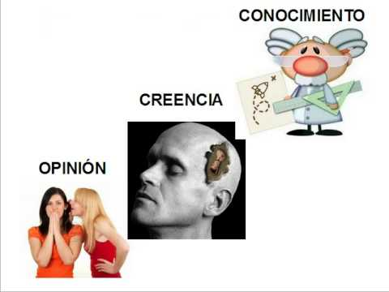

FECHA DE ENTREGA: 27 mayo de 2021